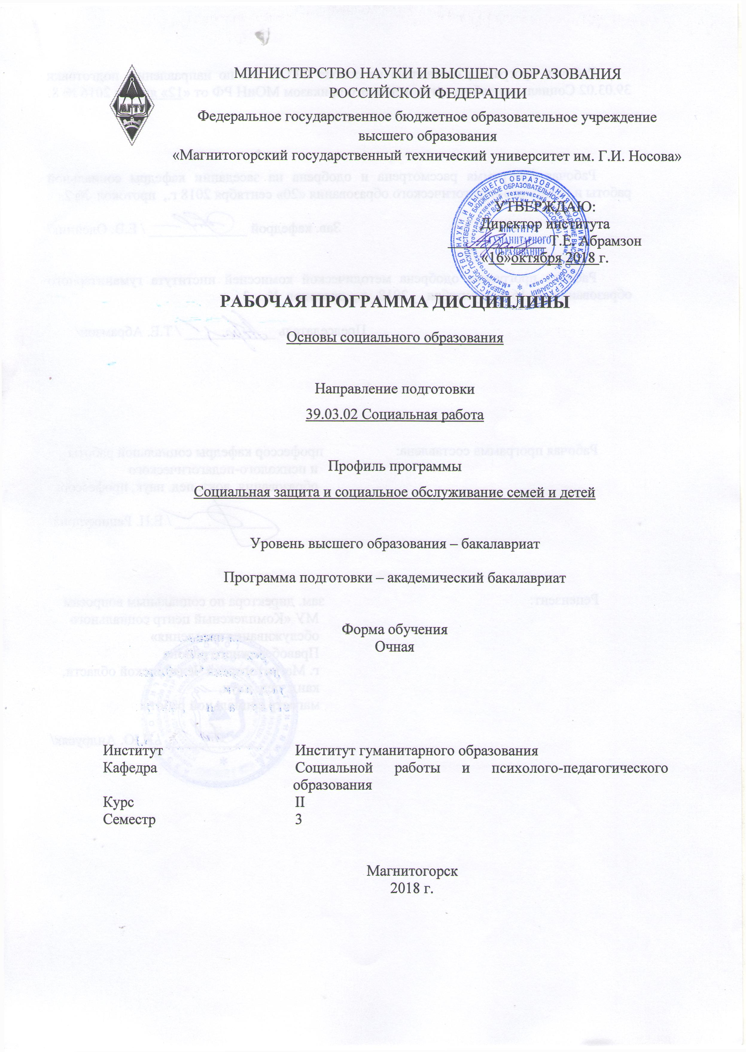
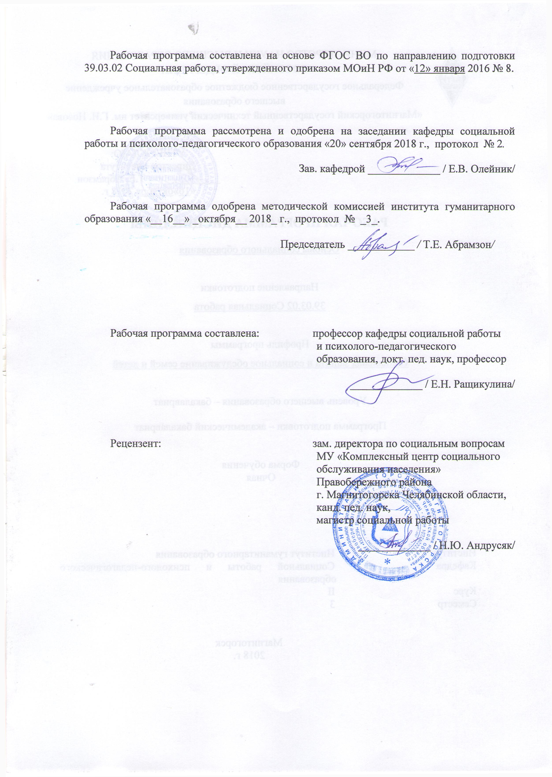

1. Цели освоения дисциплины
Целями освоения дисциплины «Основы социального образования» являются:
– сформировать у студентов знания о сущности и содержании социального образования,
– сформировать социально значимые качества у студентов, необходимых для реализации профессиональных функций в социальной сфере.

2. Место дисциплины в структуре образовательной программы подготовки бакалавра
Дисциплина «Основы социального образования» входит в перечень базовых дисциплин блока 1 образовательной программы.
Данная дисциплина изучает компетенцию совместно со следующими дисциплинами: «Введение в профессию», «Основы социального государства», «История социальной работы».
Знания (умения, владения), полученные при изучении данной дисциплины будут необходимы при изучении дисциплин «Теория социальной работы», «Социальные технологии и технологии социальной работы», «Социально-педагогическая деятельность в учреждениях социальной защиты», «Условия профессиональной деятельности специалиста по социальной работе».

3. Компетенции обучающегося, формируемые в результате освоения
дисциплины и планируемые результаты обучения
В результате освоения дисциплины «Основы социального образования» обучающийся должен обладать следующими компетенциями:

Структурный элемент  компетенции | Уровень освоения компетенций
Структурный элемент  компетенции | Пороговый  уровень | Средний  уровень | Высокий  уровень
ОПК-6 – способностью к эффективному применению психолого-педагогических знаний для решения задач общественного, национально-государственного и личностного развития, проблем социального благополучия личности и общества
Знать психолого-педагогические основы для решения задач общественного, национально-государственного и личностного развития, проблем социального благополучия личности и общества | Называет задачи общественного, национально-государственного и личностного развития, проблемы социального благополучия личности и общества | Анализирует достоинства и недостатки эффективного применения психолого-педагогических знаний для решения задач общественного, национально-государственного и личностного развития, проблем социального благополучия личности и общества | Использует психолого-педагогические знания для решения задач общественного, национально-государственного и личностного развития, проблем социального благополучия личности и общества
Уметь решать задачи общественного, национально-государственного и личностного развития, проблемы социального благополучия личности и общества | Умеет выбирать необходимые средства для решения задач общественного, национально-государственного и личностного развития, проблем социального благополучия личности и общества с использованием психолого-педагогических знаний | Умеет с помощью психолого-педагогических знаний осуществлять профессиональную деятельность по решению проблем социального благополучия личности и общества | Оценивает результативность применения психолого-педагогических знаний для решения задач общественного, национально-государственного и личностного развития, проблем социального благополучия личности и общества
Владеть способностью применения психолого-педагогических знаний в решении задач общественного, национально-государственного и личностного развития | Применяет на практике навыки психолого-педагогических знаний в решении задач общественного, национально-государственного и личностного развития среды | Владеет навыками критического оценивания применения психолого-педагогических знаний для решения задач общественного, национально-государственного и личностного развития, проблем социального благополучия личности и общества | Управляет процессом решения задач общественного, национально-государственного и личностного развития, проблем социального благополучия личности и общества с опорой на психолого-педагогические знания
ПК-15 – готовностью к участию в реализации образовательной деятельности в системе общего, профессионального и дополнительного образования
Знать основы образовательной деятельности в системе общего, профессионального и дополнительного образования | Фиксирует проблемные несоответствия в реализации образовательной деятельности в системе общего, профессионального и дополнительного образования | Анализирует причины недостатков и выявляет достоинства своей деятельности, опираясь на знания в области образовательной деятельности в системе общего, профессионального и дополнительного образования | Использует эффективные средства при реализации образовательной деятельности в системе общего, профессионального и дополнительного образования
Уметь реализовывать образовательную деятельность в системе общего, профессионального и дополнительного образования | Умеет выбирать необходимые средства для реализации образовательной деятельности в системе общего, профессионального и дополнительного образования | Умеет осуществлять образовательную деятельность в системе общего, профессионального и дополнительного образования | Оценивает образовательную деятельность в системе общего, профессионального и дополнительного образования
Владеть навыками реализации образовательной деятельности в системе общего, профессионального и дополнительного образования | Применяет на практике избранные средства для реализации образовательной деятельности в системе общего, профессионального и дополнительного образования | Соотносит достоинства и недостатки реализации образовательной деятельности в системе общего, профессионального и дополнительного образования | Управляет процессом реализации образовательной деятельности в системе общего, профессионального и дополнительного образования
ПК-16 – готовностью к применению научно-педагогических знаний в социально-практической и образовательной деятельности
Знать основы социально-практической и образовательной деятельности | Фиксирует проблемные несоответствия в своей деятельности с точки зрения применения научно-педагогических знаний в социально-практической и образовательной деятельности | Анализирует причины недостатков и выявляет достоинства своей деятельности, опираясь на знания в социально-практической и образовательной деятельности | Использует эффективные средства в социально-практической и образовательной деятельности
Уметь применять научно-педагогические знания в социально-практической и образовательной деятельности | Умеет выбирать необходимые методы и формы для реализации социально-практической и образовательной деятельности | Умеет осуществлять анализ профессиональной деятельности, планировать и корректировать ее, опираясь на научно-педагогические знания в социально-практической и образовательной деятельности | Оценивает уровень применения научно-педагогических знаний в социально-практической и образовательной деятельности
Владеть навыками применения научно-педагогических знаний в социально-практической и образовательной деятельности | Применяет на практике научно-педагогические знания в социально-практической и образовательной деятельности | Владеет навыками критического оценивания применения научно-педагогических знаний в социально-практической и образовательной деятельности | Управляет процессом применения научно-педагогических знаний в социально-практической и образовательной деятельности

4. Структура и содержание дисциплины (для очной формы обучения)
Общая трудоемкость дисциплины составляет 3 зачетных единиц 108 акад. часов, в том числе:
– контактная работа – 55 акад. часов:
– внеаудиторная – 1 акад. часов
– самостоятельная работа – 53акад. часов;
– зачет

Раздел/ тема  дисциплины | Семестр | Виды учебной работы,  включая самостоятельную работу студентов и  трудоемкость (в часах)¹ |  |  | Формы текущего и  промежуточного  контроля успеваемости | Код и структурный  элемент компетенции
Раздел/ тема  дисциплины | Семестр | лекции | практич. занятия | самост.  раб. | Формы текущего и  промежуточного  контроля успеваемости | Код и структурный  элемент компетенции
1. Раздел  Теоретические и методологические основы социального образования | 1
1.1. Основные категории и понятия курса «Основы социального образования» | 1 | 2 | 4 | 6 | Опрос на лекции, устный ответ на практическом занятии | ОПК-6-зу  ПК-15-зу  ПК-16-зу
1.2. Социальное образование как социокультурный феномен |  | 2 | 4 | 6 | Опрос на лекции, устный ответ на практическом занятии | ОПК-6-зу  ПК-15-зу  ПК-16-зу
1.3. Функции и компоненты социального образования | 1 | 2 | 2 | 6 | Опрос на лекции, устный ответ на практическом занятии | ОПК-6-зу  ПК-15-зу  ПК-16-зу
Итого по разделу | 1 | 6 | 10 | 18 | Текущий контроль (опрос)
2. Раздел  Современные тенденции социального образования | 1
2.1. Структура науки и направления научных исследований |  | 1 | 2 | 4 | Устный ответ на практическом занятии | ОПК-6-зув  ПК-15-зув  ПК-16-зув
2.2. История развития российского социального образования | 1 | 2 | 4 | 4 | Устный ответ на практическом занятии | ОПК-6-зув  ПК-15-зув  ПК-16-зув
2.3. Проблемы развития теории социального образования | 1 | 2 | 2 | 4 | Устный ответ на практическом занятии | ОПК-6-зув  ПК-15-зув  ПК-16-зув
2.4. Технология подготовки социальных кадров | 1 | 1 | 4 | 4 | Устный ответ на практическом занятии | ОПК-6-зув  ПК-15-зув  ПК-16-зув
2.5. Сфера образовательных (социальных) услуг в современных условиях в современной России | 1 | 1 | 2 | 4 | Устный ответ на практическом занятии | ОПК-6-зув  ПК-15-зув  ПК-16-зув
2.6. Проблемы реформирования профессионального образования | 1 | 1 | 2 | 4 | Устный ответ на практическом занятии | ОПК-6-зув  ПК-15-зув  ПК-16-зув
2.7. Образование в эпоху глобализации | 1 | 1 | 2 | 4 | Устный ответ на практическом занятии | ОПК-6-зув  ПК-15-зув  ПК-16-зув
2.8. Мировые тенденции, приоритеты и проблемы воспитания |  | 1 | 2 | 4 | Устный ответ на практическом занятии | ОПК-6-зув  ПК-15-зув  ПК-16-зув
2.9. Интеграция России в мировое образовательное пространство |  | 1 | 2 | 4 | Устный ответ на практическом занятии | ОПК-6-зув  ПК-15-зув  ПК-16-зув
2.9. Успехи и проблемы зарубежного образования |  | 1 | 4 | 3 | Устный ответ на практическом занятии | ОПК-6-зув  ПК-15-зув  ПК-16-зув
Итого по разделу | 1 | 12 | 26 | 35 | Текущий контроль (опрос)
Итого по дисциплине | 1 | 18 | 36 | 53 | Промежуточный контроль (зачет)

5. Образовательные и информационные технологии
1. Традиционные образовательные технологии ориентируются на организацию образовательного процесса, предполагающую прямую трансляцию знаний от преподавателя к студенту (преимущественно на основе объяснительно-иллюстративных методов обучения). Учебная деятельность студента носит в таких условиях, как правило, репродуктивный характер. (Например, информационная лекция, семинар, практическое занятие).
2. Технологии проблемного обучения – организация образовательного процесса, которая предполагает постановку проблемных вопросов, создание учебных проблемных ситуаций для стимулирование активной познавательной деятельности студентов. (Например, проблемная лекция, практическое занятие в форме практикума).
3. Игровые технологии – организация образовательного процесса, основанная на реконструкции моделей поведения в рамках предложенных сценарных условий. (Например, деловая игра, ролевая игра).
4. Технологии проектного обучения – организация образовательного процесса в соответствии с алгоритмом поэтапного решения проблемной задачи или выполнения учебного задания. Проект предполагает совместную учебно-познавательную деятельность группы студентов, направленную на выработку концепции, установление целей и задач, формулировку ожидаемых результатов, определение принципов и методик решения поставленных задач, планирование хода работы, поиск доступных и оптимальных ресурсов, поэтапную реализацию плана работы, презентацию результатов работы, их осмысление и рефлексию. (Виды проектов: исследовательский, творческий, информационный).
5. Интерактивные технологии – организация образовательного процесса, которая предполагает активное и нелинейное взаимодействие всех участников, достижение на этой основе личностно значимого для них образовательного результата. Наряду со специализированными технологиями такого рода принцип интерактивности прослеживается в большинстве современных образовательных технологий. Интерактивность подразумевает субъект-субъектные отношения в ходе образовательного процесса и, как следствие, формирование саморазвивающейся информационно-ресурсной среды. (Например, лекция «обратной связи», семинар-дискуссия).
6. Информационно-коммуникационные образовательные технологии – организация образовательного процесса, основанная на применении специализированных программных сред и технических средств работы с информацией. (Например, лекция-визуализация, практическое занятие в форме презентации).
7. Инновационные методы в высшем образовании – методы, основанные на использовании современных достижений науки и информационных технологий в образовании. Они направлены на повышение качества подготовки путем развития у студентов творческих способностей и самостоятельности. Они предполагают применение информационных образовательных технологий, а также учебно-методических материалов, соответствующих современному мировому уровню, в процессе преподавания дисциплины:
– использование мультимедийных учебников, электронных версий эксклюзивных курсов в преподавании дисциплины;
– использование медиаресурсов, энциклопедий, электронных библиотек и Интернет;
– проведение электронных презентаций рефератов, курсовых и выпускных квалификационных работ;
– решение юридических, экономических (других) задач с применением справочных систем «Гарант», «Консультант +»;
– консультирование студентов с использованием электронной почты;
Кроме того, инновационные методы также предполагают и применение методов активного обучения:
– методы проблемного обучения, решение ситуативных задач;
– исследовательские методы;
– проведение деловых и ролевых игр, круглых столов на базе современных информационных технологий.

6. Учебно-методическое обеспечение самостоятельной работы обучающихся
Раздел/ тема  дисциплины | Вид самостоятельной  работы | Кол-во  часов | Формы контроля
1. Раздел
Теоретические и методологические основы социального образования
1.1. Основные категории и понятия курса «Основы социального образования» | конспектирование статей, первоисточников  решение задач  подготовка к практическим, семинарским занятиям  проработка учебников, учебных пособий, обязательной литературы | 6 | Опрос
1.2. Социальное образование как социокультурный феномен | конспектирование статей, первоисточников  решение задач  подготовка к практическим, семинарским занятиям  проработка учебников, учебных пособий, обязательной литературы | 6 | Опрос
1.3. Функции и компоненты социального образования | конспектирование статей, первоисточников  решение задач  подготовка к практическим, семинарским занятиям  проработка учебников, учебных пособий, обязательной литературы | 6 | Опрос
Итого по разделу |  | 18 | Опрос
2. Раздел
Современные тенденции социального образования
2.1. Структура науки и направления научных исследований | конспектирование статей, первоисточников  решение задач  подготовка к практическим, семинарским занятиям  проработка учебников, учебных пособий, обязательной литературы | 4 | Выступление на практическом занятии
2.2. История развития российского социального образования | конспектирование статей, первоисточников  решение задач  подготовка к практическим, семинарским занятиям  проработка учебников, учебных пособий, обязательной литературы | 4 | Выступление на практическом занятии
2.3. Проблемы развития теории социального образования | конспектирование статей, первоисточников  решение задач  подготовка к практическим, семинарским занятиям  проработка учебников, учебных пособий, обязательной литературы | 4 | Выступление на практическом занятии
2.4. Технология подготовки социальных кадров | конспектирование статей, первоисточников  решение задач  подготовка к практическим, семинарским занятиям  проработка учебников, учебных пособий, обязательной литературы | 4 | Выступление на практическом занятии
2.5. Сфера образовательных (социальных) услуг в современных условиях в современной России | конспектирование статей, первоисточников  решение задач  подготовка к практическим, семинарским занятиям  проработка учебников, учебных пособий, обязательной литературы | 4 | Выступление на практическом занятии
2.6. Проблемы реформирования профессионального образования | конспектирование статей, первоисточников  решение задач  подготовка к практическим, семинарским занятиям  проработка учебников, учебных пособий, обязательной литературы | 4 | Выступление на практическом занятии
2.7. Образование в эпоху глобализации | конспектирование статей, первоисточников  решение задач  подготовка к практическим, семинарским занятиям  проработка учебников, учебных пособий, обязательной литературы | 4 | Выступление на практическом занятии
2.8. Мировые тенденции, приоритеты и проблемы воспитания | конспектирование статей, первоисточников  решение задач  подготовка к практическим, семинарским занятиям  проработка учебников, учебных пособий, обязательной литературы | 4
2.9. Интеграция России в мировое образовательное пространство | конспектирование статей, первоисточников  решение задач  подготовка к практическим, семинарским занятиям  проработка учебников, учебных пособий, обязательной литературы | 4
2.9. Успехи и проблемы зарубежного образования | конспектирование статей, первоисточников  решение задач  подготовка к практическим, семинарским занятиям  проработка учебников, учебных пособий, обязательной литературы | 3
Итого по разделу |  | 35 | Отчет по практическим занятиям
Итого по дисциплине |  | 53 | Промежуточный контроль (Зачет)

7. Оценочные средства для проведения промежуточной аттестации
Перечень вопросов к зачету

- Представление и науке и научном методе.
- Классификации областей человеческого знания: Аристотель, Р. Бэкон.
- Формальные (абстрактные), эмпирические науки, фундаментальные и прикладные научные исследования.
- Социальные науки в структуре наук.
- Современные трактовки социального образования. (С.И. Григорьев, Л.Г. Гуслякова, В. И. Жуков, В. Н. Ярская).
- Институциональные проблемы социального образования.
- Функции и компоненты социального образования.
- Основные характеристики и аспекты социального образования.
- Взаимодействие религиозного воспитания и социального образования.
- Современное социальное образование в контексте глобализации.
- Теория флуктуации социальных систем (П. Сорокин).
- Болонский процесс и проблемы, сопровождающие его реализацию.
- Компетентностный подход и непрерывное образование.
- Настройка образовательных структур в Европе.
- Опыт разработки профессиональных компетенций выпускников университета.
- Кредитно-модульная технология обучения.
- Связь кредитов и результатов обучения.
- «Конкуренция» на рынке образовательных услуг.
- Западная модель преподавания социальной работы.
- Практико-ориентированная парадигма при профессиональной подготовке студентов.
- Контекстный подход в профессиональной подготовке.
- Педагогическая технология «Портфолио студента» как средство развития их творческой активности.
- Образовательные технологии.
- Методы оценки.
- Методика разработки лекции.
- Методика разработки семинарского занятия.

Методические рекомендации для подготовки к зачету
Подготовка к зачету должна осуществляться в соответствии с рабочей программой дисциплины. Студент получает перечень вопросов, выносимых на зачет, а также список литературы для подготовки.
В процессе подготовки к зачету следует опираться на рекомендованную для этих целей научную и учебную литературу: основную и дополнительную, для этого можно воспользоваться информационными ресурсами в библиотеке МГТУ.
Для систематизации знаний большое значение имеет выполнение студентами заданий для самостоятельной работы, посещение студентами лекций, практических занятий, а также консультаций, которые проводятся по расписанию.

Критерии оценки (в соответствии с формируемыми компетенциями и планируемыми результатами обучения):
- на оценку «зачтено» студент:
- называет задачи общественного, национально-государственного и личностного развития, проблемы социального благополучия личности и общества;
- умеет выбирать необходимые средства для решения задач общественного, национально-государственного и личностного развития, проблем социального благополучия личности и общества с использованием психолого-педагогических знаний;
- применяет на практике навыки психолого-педагогических знаний в решении задач общественного, национально-государственного и личностного развития среды;
- фиксирует проблемные несоответствия в реализации образовательной деятельности в системе общего, профессионального и дополнительного образования;
- умеет выбирать необходимые средства для реализации образовательной деятельности в системе общего, профессионального и дополнительного образования;
- применяет на практике избранные средства для реализации образовательной деятельности в системе общего, профессионального и дополнительного образования;
- фиксирует проблемные несоответствия в своей деятельности с точки зрения применения научно-педагогических знаний в социально-практической и образовательной деятельности;
- умеет выбирать необходимые методы и формы для реализации социально-практической и образовательной деятельности;
- применяет на практике научно-педагогические знания в социально-практической и образовательной деятельности;
- анализирует достоинства и недостатки эффективного применения психолого-педагогических знаний для решения задач общественного, национально-государственного и личностного развития, проблем социального благополучия личности и общества;
- умеет с помощью психолого-педагогических знаний осуществлять профессиональную деятельность по решению проблем социального благополучия личности и общества;
- владеет навыками критического оценивания применения психолого-педагогических знаний для решения задач общественного, национально-государственного и личностного развития, проблем социального благополучия личности и общества;
- анализирует причины недостатков и выявляет достоинства своей деятельности, опираясь на знания в области образовательной деятельности в системе общего, профессионального и дополнительного образования;
- умеет осуществлять образовательную деятельность в системе общего, профессионального и дополнительного образования;
- соотносит достоинства и недостатки реализации образовательной деятельности в системе общего, профессионального и дополнительного образования;
- анализирует причины недостатков и выявляет достоинства своей деятельности, опираясь на знания в социально-практической и образовательной деятельности;
- умеет осуществлять анализ профессиональной деятельности, планировать и корректировать ее, опираясь на научно-педагогические знания в социально-практической и образовательной деятельности;
- владеет навыками критического оценивания применения научно-педагогических знаний в социально-практической и образовательной деятельности;
- использует психолого-педагогические знания для решения задач общественного, национально-государственного и личностного развития, проблем социального благополучия личности и общества;
- оценивает результативность применения психолого-педагогических знаний для решения задач общественного, национально-государственного и личностного развития, проблем социального благополучия личности и общества;
- управляет процессом решения задач общественного, национально-государственного и личностного развития, проблем социального благополучия личности и общества с опорой на психолого-педагогические знания;
- использует эффективные средства при реализации образовательной деятельности в системе общего, профессионального и дополнительного образования;
- оценивает образовательную деятельность в системе общего, профессионального и дополнительного образования;
- управляет процессом реализации образовательной деятельности в системе общего, профессионального и дополнительного образования;
- использует эффективные средства в социально-практической и образовательной деятельности;
- оценивает уровень применения научно-педагогических знаний в социально-практической и образовательной деятельности;
- управляет процессом применения научно-педагогических знаний в социально-практической и образовательной деятельности;

2) на оценку «не зачтено» студент не может показать знания на уровне воспроизведения и объяснения информации, не может показать интеллектуальные навыки решения простых задач.

8. Учебно-методическое и информационное обеспечение дисциплины
а) Основная литература:
1. Испулова С. Н. Педагогика развития [Электронный ресурс] : учебное пособие / С. Н. Испулова, Е. Н. Ращикулина, Н. И. Кузьменко ; МГТУ. - Магнитогорск : МГТУ, 2017. - 1 электрон. опт. диск (CD-ROM). - Режим доступа: https://magtu.informsystema.ru/uploader/fileUpload?name=3354.pdf&show=dcatalogues/1/1139089/3354.pdf&view=true. - Макрообъект. - ISBN 978-5-9967-1018-8.
2. Степанова Н. А. Теория и практика реализации преемственности в образовании [Электронный ресурс] : учебно-методическое пособие / Н. А. Степанова, Е. Н. Ращикулина ; МГТУ. - Магнитогорск : МГТУ, 2018. - 1 электрон. опт. диск (CD-ROM). - Режим доступа: https://magtu.informsystema.ru/uploader/fileUpload?name=3521.pdf&show=dcatalogues/1/1514339/3521.pdf&view=true. - Макрообъект. - ISBN 978-5-9967-1118-5.

б) Дополнительная литература:
- Ращикулина Е. Н. Методология и методика социогуманитарного исследования [Электронный ресурс] : учебно-методическое пособие / Е. Н. Ращикулина ; МГТУ. - Магнитогорск : МГТУ, 2016. - 1 электрон. опт. диск (CD-ROM). - Режим доступа: https://magtu.informsystema.ru/uploader/fileUpload?name=2534.pdf&show=dcatalogues/1/1130336/2534.pdf&view=true. - Макрообъект.
- Аверьянова Т. А. Управление системами образования [Электронный ресурс] : учебно-методическое пособие / Т. А. Аверьянова ; МГТУ. - Магнитогорск : МГТУ, 2017. - 91 c. - Режим доступа: https://magtu.informsystema.ru/uploader/fileUpload?name=2702.pdf&show=dcatalogues/1/1131709/2702.pdf&view=true. - Макрообъект.

в) Методические указания:
1. Методические указаная для студентов по подготовке к учебной и научно-исследовательской работе. Сост. Е.В. Олейник, С.Н. Испулова, С.А. Бурилкина. Магнитогорск: Изд-во Магнитогорск. гос. техн.ун-та им. Носова, 2019. 46с.

г) Программное обеспечение и Интернет-ресурсы:

Наименование ПО | № договора | Срок действия лицензии
MS Windows 7 | Д-1227 от 08.10.2018 | 11.10.2021
MS Office 2007 | № 135 от 17.09.2007 | бессрочно
7Zip | свободно распространяемое | бессрочно
FAR Manager | свободно распространяемое | бессрочно

а) Электронные журналы
1. Электронная версия журнала «Образование и наука» - https://www.edscience.ru/jour
2. Электронная версия журнала «Science» - http://www.sciencemag.org
3. Электронная версия журнала «СОЦИС» - http://www.isras.ru/socis.html
б) Образовательные сайты и порталы
- Международная справочная система «Полпред» polpred.com отрасль «Образование, наука». – URL: http://education.polpred.com/.
- Национальная информационно-аналитическая система – Российский индекс научного цитирования (РИНЦ). – URL: https://elibrary.ru/project_risc.asp.
- Поисковая система Академия Google (Google Scholar). – URL: https://scholar.google.ru/.
- Информационная система - Единое окно доступа к информационным ресурсам. – URL: http://window.edu.ru/

9 Материально-техническое обеспечение дисциплины

Учебные аудитории для проведения занятий лекционного типа | Доска, мультимедийные средства хранения, передачи и представления информации.
Учебные аудитории для проведения практических занятий, групповых и индивидуальных консультаций, текущего контроля и промежуточной аттестации | Доска, мультимедийный проектор, экран
Учебные аудитории, помещения для самостоятельной работы обучающихся | Персональные компьютеры с пакетом MS Office, выходом в Интернет и с доступом в электронную информационно-образовательную среду университета
Помещения для самостоятельной работы обучающихся | Персональные компьютеры с пакетом MS Office, выходом в Интернет и с доступом в электронную информационно-образовательную среду университета
Помещение для хранения и профилактического обслуживания учебного оборудования | Шкафы для хранения учебно-методической документации, учебного оборудования и учебно-наглядных пособий.

